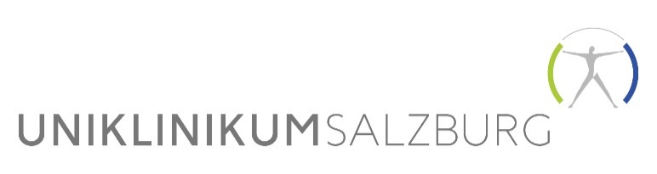

Medieninformation Salzburg, 11. 7. 2018

Univ.-Prof. DDr. Josef Niebauer, MBA leitet ab sofort auch die Einheit für Physikalische Medizin und Rehabilitation des Uniklinikums Salzburg der PMU:
Abteilungen wachsen zusammen

Das Universitätsinstitut für Präventive und Rehabilitative Sportmedizin und die Einheit für Physikalische Medizin und Rehabilitation des Uniklinikums Salzburg der PMU wachsen unter der Leitung von Univ.-Prof. DDr. Josef Niebauer organisatorisch unter Beibehaltung der Eigenständigkeit zusammen. Das Fachgebiet Physikalische Medizin und Rehabilitation soll sich auch künftig strukturell weiterentwickeln, insbesondere im Schnittbereich der Rehabilitation, welcher in Zukunft vor allem ambulant eine immer größere Bedeutung zukommen wird.
Vom Austausch und der engen Zusammenarbeit der Fachbereiche erwartet man sich auch neue Impulse in der klinischen Versorgung, der Aus- und Weiterbildung, der Lehre und für die wissenschaftliche Expertise.

Wie berichtet ist Univ.-Prof. Mag. DDr. Anton Wicker, der Leiter der Physikalischen Medizin und Rehabilitation mit 30. Juni 2018 in den Ruhestand gegangen.

*********************************************************************
Mag. Mick Weinberger
Leiterin Unternehmenskommunikation & Marketing

Uniklinikum Salzburg
Gemeinnützige Salzburger Landeskliniken Betriebsges.m.b.H.
Müllner Hauptstraße 48, A-5020 Salzburg

ACHTUNG NEUE Mobil NUMMER: +43 (0)676 8997 20012
Tel.: +43 (0)5 7255-20012
Fax: +43 (0)5 7255-20195

mailto: m.weinberger@salk.at
www.uniklinikum-salzburg.at
www.facebook.com/UniklinikumSalzburg

Uniklinikum Salzburg
Gemeinnützige Salzburger Landeskliniken Betriebsges.m.b.H.
Universitätsklinikum der PMU
Firmenbuchgericht: Landesgericht Salzburg | Firmenbuchnummer: 240832s
UID: ATU57476234 | DVR-Nummer: 0512915 |

